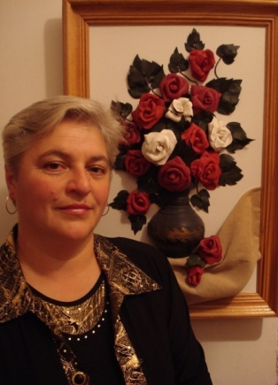

Дата народження

01.01.1964р.

Освіта

середня спеціальна

Навчальний заклад

Чернівецький механіко-технологічний технікум

Посада

керівник гуртків «Судномоделювання»

Стаж роботи

22 роки

Курси підвищення кваліфікації

2016 рік – Івано-Франківський обласний інститут післядипломної педагогічної освіти. Кваліфікація: «керівник гуртка позашкільної установи» (свідоцтво про підвищення кваліфікації № ПК 02136376120516 від 26.02.2016р.)

Проблемне питання

Гармонійний розвиток особистості дитини

